Alumno: Kevin Zamora Amela Asignatura: PROG Tarea: Propuesta de Aplicación

URL (Github):
https://github.com/zamelkev/CFGS-DAM/tree/master/1-1er_Curso/PROG/PropuestaDeAplicacion

Commits explicativos (Github): | Mirar comentarios anexos abajo y responder si es posible.
https://github.com/zamelkev/CFGS-DAM/commits/master/
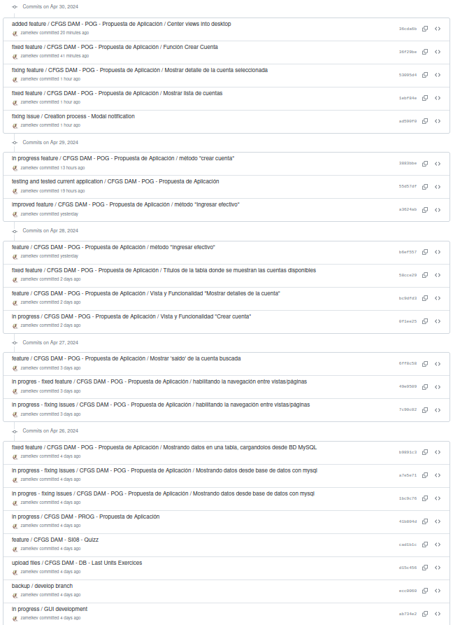

Recursos extra implementados:
- Contenedores Docker para ejecutar los servicios de servidor MySQL y de la aplicación web phpmyadmin. Hemos utilizado ambas herramientas para habilitar los servicios necesarios para elaborar y gestionar nuestra base de datos desde un entorno Linux, en el cual tengo instalado el Netbeans y debido también a que Oracle Database me ha estado dando muchos “problemas”, por eso lo he estado usando desde una máquina virtual.
- Librerias “swing” y componentes gráficos usados para construir la interfaz de usuario.

Comentarios / TODOs:

- Faltaría implementar las validaciones: No me ha dado tiempo a implementar las validaciones sobre los distintos tipos de dato / campos de entrada.
- Faltaría habilitar el ELSE de los métodos condicionales IF que han sido usados para mostrar las diferentes notificaciones modales de confirmación. Dicha tarea consistiría en crear otro IF que sólo se ejecutara cuando la consulta no ha encontrado ninguna igualdad/equivalencia, pero que este fuera mostrado sólo al acabar el bucle WHILE.
- He generado un ejecutable .jar para probar a ejecutar así la propuesta de aplicación pero esta no me funciona.

Si no resulta demasiada molestia, agradecería recibir un “feedback” con información de utilidad, para tratar de solucionar los obstaculos encontrados a la hora de implementar el segundo y el tercer punto de la lista “Comentarios / TODOs”.

